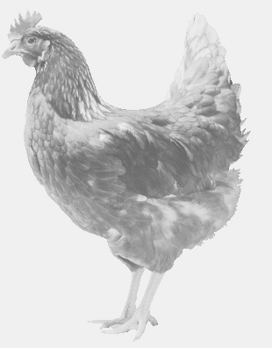**firma SVOBODA – Lučice, bývalá SVONA**

**drůbežárna Mírovka, Vadín, 569489358, 777989857**

**NOSNÉ KUŘICE**

**barva červená a černá**

**Stáří: 14 týdnů**

**Cena: 135,- Kč/kus**

**pátek 31. července 2015**

**v 11.25 h.- Světí**

**u prodejny Hruška**

**Možno objednat: 569 489 358**

**svoboda.lucice@seznam.cz**